Khoa Lồng ngực – mạch máu

**Bệnh án**

1. **Thông tin hành chính:**

Tên: Lý N. T. Năm sinh: 1970 (50 tuổi) Giới Nam

Địa chỉ: Long An Nghề nghiệp: Làm nông

1. **Lí do nhập viện:** đau 2 cẳng chân
2. **Bệnh sử:**

2 năm nay, bệnh nhân thấy các mạch máu vùng trước trong 2 cẳng chân phình lên to, bên (P) nhiều hơn (T), tăng vào chiều tối, khi đứng lâu, giảm khi kê cao chân. Đau dọc 2 bên cẳng chân, kiểu bứt rứt, nhiều nhất ở vùng các mạch máu phình to, tăng khi đứng lâu, giảm khi ngồi nghỉ hoặc kê cao chân, kèm theo nặng chân, cảm giác tê bì như kiến bò, không có vọt bẻ. Bệnh nhân đi khám thường xuyên ở BV Long an được chuẩn đoán dãn tĩnh mạch ở 2 chân, điều trị bằng mang vớ và uống thuốc không rõ. Nay các triệu chứng tăng nhiều, được bác sĩ tư vấn mổ. BN nhập bệnh viện ĐHYD.

Trong quá trình bệnh, bệnh nhân không phù, không chàm da, không loét ở 2 chân. Không đau ngực, khó thở, đau đầu. Bệnh nhân tiêu, tiểu bình thường

1. **Tiền Căn:**

* Nội khoa
  + Không có tăng huyết áp
  + Không có xơ vữa động mạch
  + Không có bệnh lý tim mạch
  + Không có bệnh đái tháo đường
  + Không có bệnh lý bẩm sinh
* Ngoại khoa: mổ trĩ tại BV ĐHYD cách 2 năm
* Không ghi nhận tiền căn dị ứng
* Thói quen, lối sống
  + Không hút thuốc lá
  + Rượu bia vừa phải
* Gia đình: không ghi nhận có bệnh lí di truyền, mắc phải

1. **Lược qua các cơ quan:** ngày 10/1/2020

* Không đau ngực, không hồi hộp, không đánh trống ngực
* Không ho, không khó thở, không sốt
* Tiêu phân vàng lượng ít, 2 lần/ngày, không đau bụng, không nôn ói, không buồn nôn, không ợ
* Tiểu bình thường, không rõ lượng, không gắt buốt
* Không đau đầu, không hoa mắt
* Không đau khớp, đi đứng bình thường

1. **Khám:**

1. Tổng quát

* Bệnh nhân tỉnh, tiếp xúc tốt.
* Sinh hiệu:

Mạch 88l/p HA: 120/70 mmHg Nhịp thở 22l/p SpO2 98%

Cân nặng 60kg Chiều cao: 1,67m => BMI: 21.5 (bình thường)

* Da niêm hồng. không phù

2. Đầu mặt cổ:

* Cân đối, tuyến giáp không to.
* Hạch cổ không sờ chạm.
* TM cổ không nổi.

3. Ngực:

* Lồng ngực cân đối, di động theo nhịp thở, không dấu xuất huyết, không tuần hoàn bàng hệ.
* Không có lồng ngực hình thùng, khoang liên sườn không dãn.

a. Tim:

* Mỏm tim KLS 5 đường trung đòn T, diện đập 1x2cm2
* Không dấu nẩy trước ngực, không dấu hazer, không có ổ đập bất thường.
* Nhịp tim 88l/p, T1,T2 đều rõ, không nghe âm thổi, không có rối loạn nhịp.

b. Phổi:

* Rung thanh đều, dãn nở lồng ngực đều, gõ trong, rì rào phế nang êm dịu, không ran.

4. Bụng:

* Cân đối, chướng nhẹ vùng thượng vị, di động đều theo nhịp thở, không sẹo mổ củ, không dấu rắn bò, không có quai ruột nổi
* Âm ruột:
* Bụng mềm, không điểm đau, không sờ được u.
* Gan: bờ trên ở KLS 5 đường trung dòn P, bờ dưới không sờ chạm. Chiều cao gan 8cm
* Lách: không sờ chạm.
* Chạm thận (-), rung thận (-)

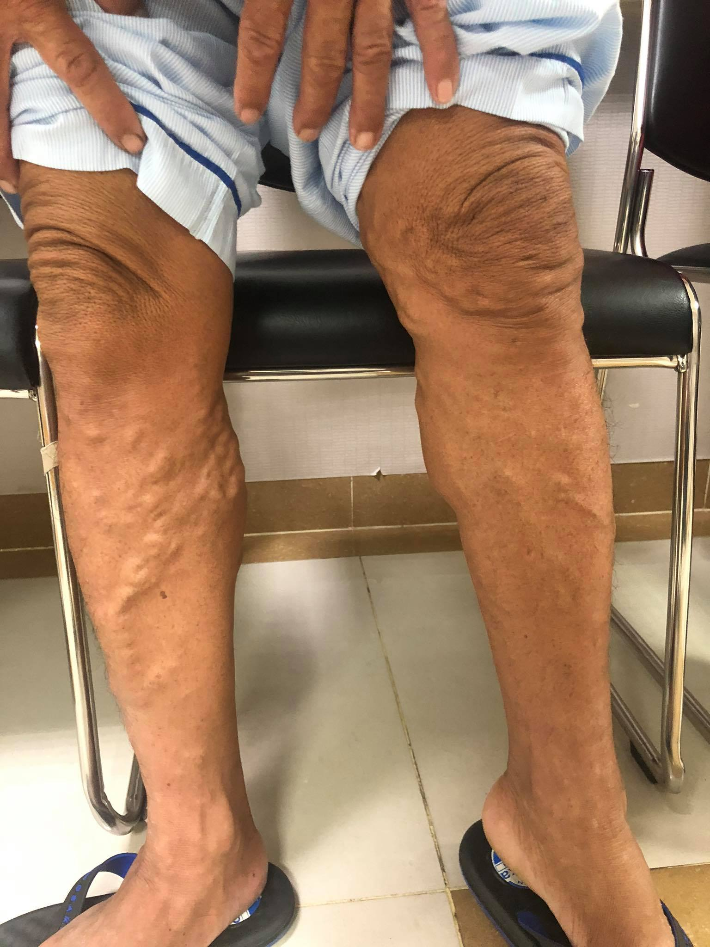

5. Thần kinh - cơ xương khớp:

* Không dấu thần kinh định vị.
* Mạch máu vùng trước trong ở 2 bên cẳng chân nổi rõ, P>T chân phải nổi dọc theo đường đi của TM hiển lớn, ấn mềm, không đau
* Da vùng cẳng chân đều màu, không xanh tím không loét, chàm da, mắt cá trong không phù
* Da vùng tĩnh mạch nổi ở chân P ấm
* Đau dọc đường đi tĩnh mạch nổi
* Mạch mu chân rõ, bàn chân ấm
* Vận động 2 chân bình thường

1. **Tóm tắt bệnh án:**

BN nam 50 tuổi, nhập viện vì đau trước trên 2 cẳng chân P>T

TTCN

* dãn tĩnh mạch ở 2 cẳng chân P>T
* Đau bứt rứt
* Nặng chân
* Tê dị cảm

TTTT

* TM ngoài da ở 2 cẳng chân dãn ngoằn nghèo P>T

Tiền căn mổ trĩ 2 năm

1. **Chẩn đoán**

a. Chẩn đoán sơ bộ:

* Suy tĩnh mạch hai chi dưới độ 2 theo CEAP, C2EsAsPr chưa biến chứng

b. Chẩn đoán phân biệt:

* Dị dạng mạch máu

1. **Cận lâm sàng:**

CLS thường quy

* Công thức máu
* Tổng phân tích nước tiểu
* Đường huyết
* BUN-Creatinin máu
* Xquang ngực thẳng
* Siêu âm bụng tổng quát
* Xét nghiệm soi phân
* Điện tâm đồ

CLS chẩn đoán

* Siêu âm doppler mạch máu 2 cẳng chân

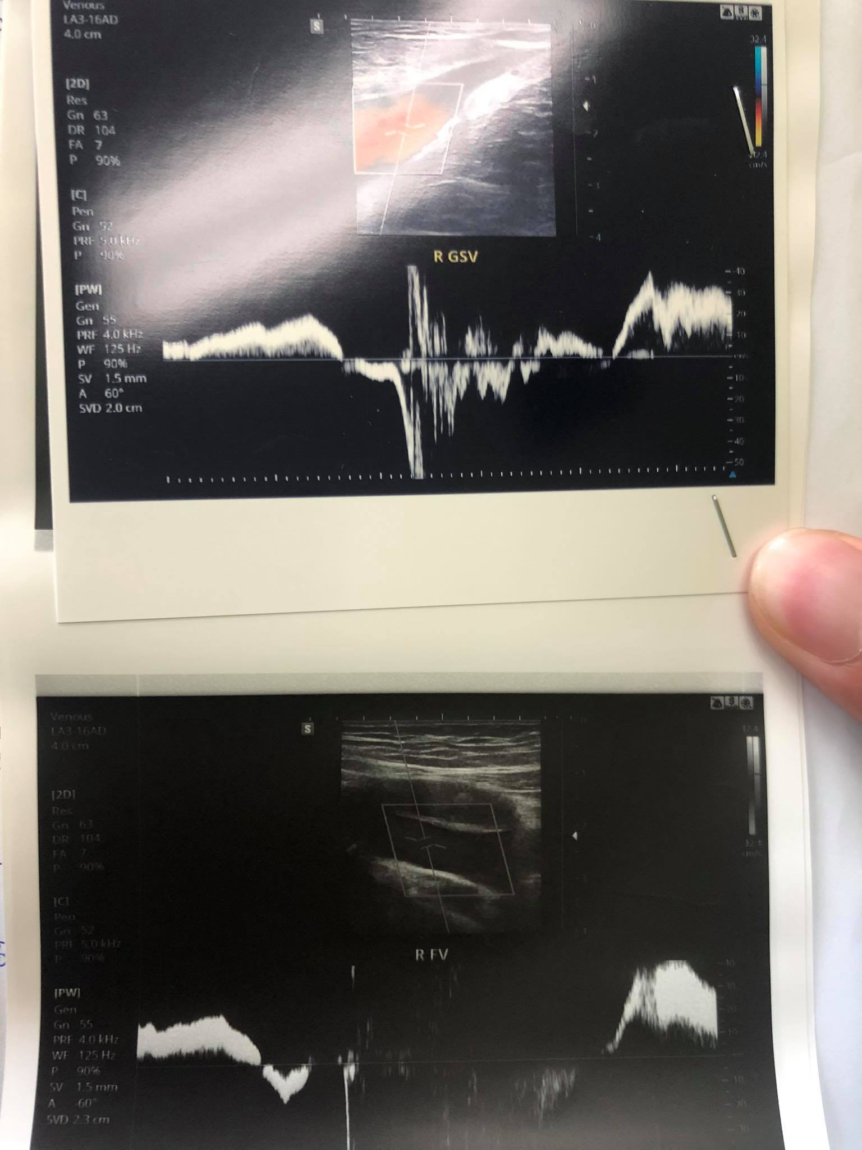

***Kết quả cận lâm sàng***

* Tĩnh mạch sâu thành mạch không dày, không huyết khối
* Giãn các tĩnh mạch nông mặt sau đùi và vùng cẳng chân hai bên d =6mm, không có huyết khối
* Tĩnh mạch hiển lớn hai bên tại chỗ tĩnh mạch đùi không dãn

Doppler dòng phụt ngược

* Hai bên
* Chỗ nối tĩnh mạch hiển lớn – đùi (+)
* Tĩnh mạch đùi (+)
* Tĩnh mạch kheo (+)

1. **Chẩn đoán xác định:**

suy tĩnh mạch hai chi dưới độ 2 theo CEAP C2EpAsPr chưa biến chứng

1. **Điều trị:**

* RFA TM hiển lớn 2 chân
* Muller các búi TM dãn.